Expériences d'apprentissage en 3e année : Cultiver une salade de jardin

Expérience 1 : Qu'est-ce qu'une salade du jardin ?
Planification à long terme modèle 1 - 3e année
Il s'agit de l'introduction à une série d'expériences d'apprentissage qui emmèneront les élèves dans un voyage autour des plantes, des sols et de la culture alimentaire. Ils découvriront la valeur et la joie de cultiver des ingrédients de salade tout en explorant et en comprenant les concepts de plantes et de sols. Ils auront l'occasion d'appliquer leurs connaissances en utilisant la technologie afin d'approfondir leur compréhension des concepts. Les expériences d'apprentissage sont une progression graduelle de l'apprentissage de certaines compétences fondamentales transférables tout en développant un sens de l'émerveillement et de la curiosité par l'observation.
La plupart des expériences seront issues du domaine B (Croissance et changements chez les plantes) et du domaine E (Sols et environnement).
Les scientifiques ont besoin de consigner leurs réflexions et les enregistrements de leurs processus scientifiques pour un certain nombre de raisons différentes. Cette série d'expériences d'apprentissage fera référence à l'utilisation d'un journal scientifique pour aider les élèves à suivre leur réflexion scientifique, à faire des prédictions, à enregistrer des processus, des observations et des conclusions sur des phénomènes scientifiques, et à rédiger des plans et des prototypes qui peuvent résoudre des problèmes du monde réel.
Aperçu des expériences d'apprentissage - pourquoi ces activités | Ces expériences d'apprentissage sont des introductions, établissant les compétences (par exemple, la pensée critique, la recherche, l'interrogation, la pensée visible, la communication) nécessaires pour le reste des activités. Les élèves acquièrent une compréhension commune de ce qu'est une salade du jardin, ainsi que de ses ingrédients, grâce à une activité de recherche. Une fois qu'ils auront déballé les ingrédients, ils commenceront à s'interroger sur la salade du jardin et sa relation avec nous dans notre monde diversifié. Les activités activeront d'autres matières pour aider à approfondir l'apprentissage des élèves. Les élèves ont de nombreuses occasions de discuter en classe, créant ainsi un environnement sûr et confortable où ils peuvent partager leurs idées librement et apprendre les uns des autres.  Planification à long terme modèle 1 - 3e année
Connaissances préalables / compétences préalables | Connaissances et concepts de base (enseignant)  - Familiarisé avec toutes les Considerations for program planning  - Pendant la consolidation, si l'option haute technologie est utilisée, l'enseignant a une connaissance et une compréhension préalables des concepts de base du codage par blocs, des plateformes, des fonctions et des algorithmes pour des logiciels tels que Scratch.  Connaissances et compétences de base (élèves)  - Aucune connaissance de base n'est requise, car l'expérience d'apprentissage tiendra compte du fait que les élèves peuvent ne pas être familiers avec une salade de jardin ou la façon de faire pousser des plantes.  - Les points de vue et les connaissances préalables des élèves sur le sujet sont les bienvenus dans la classe afin que chacun puisse bénéficier des connaissances et de l'expérience des autres.  - Connaissance préalable de la création d'un tableau de bord et de la collecte de données.  - Pendant la consolidation, si l'option haute technologie est utilisée, les élèves doivent avoir une connaissance et une compréhension préalables des concepts de base du codage par blocs, des plateformes, des fonctions et des algorithmes pour des logiciels tels que Scratch.
Domaine A. Habiletés liées aux STIM et liens connexes | A1.1 utiliser une démarche de recherche et les habiletés connexes pour effectuer des recherches  A1.5 communiquer les résultats de ses recherches et de ses expériences en utilisant la terminologie propre aux sciences et à la technologie et les moyens de communication appropriés selon les objectifs établis et l’auditoire cibles  A2. Codage et technologies émergentes : utiliser le codage pour examiner et modéliser des concepts, et analyser l’incidence du codage et des technologies émergentes sur la vie quotidienne  A3. Applications, liens et contributions : démontrer sa compréhension des applications pratiques des sciences et de la technologie, ainsi que des contributions aux sciences et à la technologie d’individus ayant vécu diverses expériences
Vue d'ensemble / Concepts fondamentaux et idées maîtresses en sciences et technologie | Vue d'ensemble  Les élèves vont comprendre comment les plantes et les humains entretiennent une relation réciproque. Ils renforceront leurs connaissances en matière d'alimentation en sachant d'où vient leur nourriture. Les élèves vont créer une base de connaissances et de compétences pour les expériences d'apprentissage à venir.  Les idées maîtresses  - Comment observer les plantes afin de les protéger et de les utiliser à bon escient ?  - Quel impact les êtres vivants ont-ils sur les humains ?  - Comment la technologie peut-elle aider nos plantes ou notre compréhension des plantes ?  - La relation entre les plantes et les humains  - La relation entre les plantes et leur environnement naturel  Concepts fondamentaux  - Automatisation  L'automatisation consiste à mettre en œuvre des technologies permettant aux systèmes de fonctionner de manière autonome, sans autre intervention humaine. L'automatisation peut faciliter et accélérer des fonctions qui seraient autrement difficiles, répétitives ou dangereuses pour les êtres humains. Le codage et les technologies émergentes jouent un rôle de plus en plus important dans le contrôle des systèmes automatisés.  Durabilité et gérance  La durabilité est le concept qui consiste à répondre aux besoins du présent sans compromettre la capacité des générations futures à répondre à leurs besoins.  La gestion responsable implique de comprendre que nous devons utiliser et prendre soin de l'environnement naturel de manière responsable et faire l'effort de le transmettre aux générations futures au moins autant que ce à quoi nous avons accès nous-mêmes. Les valeurs qui sont au cœur de la gestion responsable sont les suivantes : utiliser les ressources non renouvelables avec précaution, réutiliser et recycler ce que nous pouvons, et passer à des ressources renouvelables lorsque cela est possible.
Objectifs d'apprentissage / Critères de réussite | Critères de réussite suggérés qui peuvent être co-créés avec les élèves sur la base des activités présentées dans ces expériences d'apprentissage :  Compétences transférables/compétence globale  - Je peux faire des observations et des interprétations réfléchies  - Je peux poser des questions  - Je peux établir des liens  - Je peux communiquer mes idées  - Je peux collaborer avec d'autres personnes  - Je peux apprendre des autres  Points clés du Ministère de l'éducation :  - Apprentissage pratique et expérimental  - Compétences et connexions STIM  - Codage  - Alphabétisation alimentaire  - Changement climatique  - Métiers spécialisés
Expérience(s) d'apprentissage  A.1.1, A.1.5, A3  A.1.1, A.1.5, A3  A.1.1, A.1.5, A2., A3 | Introduction (30 minutes)  L'objectif est de déterminer les connaissances préalables des élèves sur les ingrédients de la salade du jardin.  - Demandez aux élèves de s'organiser en petits groupes (2-4). Distribuez à chaque groupe les images des ingrédients de la salade du jardin (voir Annexe A : Images des ingrédients de la salade). Expliquez aux groupes qu'ils reçoivent des images de différentes plantes.  *Si vous avez les moyens (et s'il n'y a pas d'allergies dans la classe), vous pouvez aussi apporter de vrais ingrédients de salade (tomates, concombres, laitue, etc.) pour que les élèves aient une expérience réaliste et une compréhension tactile des ingrédients (voir, toucher, sentir).  - Demandez aux groupes de se renseigner sur les éléments et de créer quelque chose ou d'organiser les images d'une certaine manière. Demandez aux groupes de discuter : "De quel genre de plantes s'agit-il ?" "Que pouvons-nous faire avec ces plantes ? D'où viennent-elles ?  N'hésitez pas à écrire ces questions au tableau ou sur une feuille de papier pour que les élèves puissent s'y référer.  - Les élèves peuvent coller leurs images sur une autre grande feuille de papier pour leur réponse finale. Demandez aux groupes de partager leurs idées et d'expliquer comment ? et pourquoi ?  - Organisez une promenade dans la galerie pour que les élèves puissent s'entendre sur ce qu'ils ont créé, puis discutez en classe de leurs réponses. D'autres questions peuvent se présenter et c'est l'occasion de les noter et de les approfondir plus tard. Les idées partagées au cours de la visite de la galerie et de la discussion en classe sont idéales pour une évaluation de l'apprentissage.  - Avec un peu de chance, les élèves ont répondu par une salade de jardin. Si ce n'est pas le cas, l'enseignant peut suggérer de combiner toutes les images en une seule pour faire une salade de jardin.  - Commencez la discussion sur ce qu'est une salade. Plus précisément, qu'est-ce qu'une salade du jardin ? Quels sont les ingrédients d'une salade du jardin ? Mangez-vous ce type de salade ? Est-il important pour nous de manger ces ingrédients ? Comment le savez-vous et pourquoi ? Est-ce que tout le monde peut acheter ou cultiver ces plantes ? Y a-t-il d'autres salades que vous et votre famille mangez ? Où ces ingrédients sont-ils cultivés ? Quel climat ?  Action (30-40 mins)  Les élèves seront capables de rendre visible leur réflexion sur une salade du jardin et ses ingrédients.  - Demandez aux élèves d'utiliser le tableau " Je vois, Je pense, Je me demande " (voir l'annexe B : Guide d'activité " Voir, Penser, S'émerveiller ") pour noter des idées de salade du jardin. L'enseignant peut avoir une photo d'une salade du jardin à laquelle les élèves peuvent se référer pendant qu'ils remplissent leur tableau.  - "Que vois-tu ?"  - "Qu'est-ce que tu en penses ?"  - "Qu'est-ce que tu te demandes ?"  N'hésitez pas à modeler certaines des réponses à ces questions ou à montrer aux élèves des amorces de phrases pour les faire réfléchir et écrire des idées sur leurs tableaux. Les élèves peuvent utiliser des mots, des expressions, des phrases, des chiffres ou des images pour communiquer leur pensée. (par exemple, je vois une salade. Je pense que la salade est délicieuse. Je me demande d'où viennent les ingrédients ? Je me demande qui fait pousser ces plantes ? Combien de tomates y a-t-il ? Je mange certains de ces ingrédients une fois par jour).  - Dans le cadre d'une discussion en classe entière, demandez aux élèves de partager ce qu'ils voient, pensent et se demandent. Poursuivez la discussion si nécessaire.  Consolidation (30-40 mins)  - Commencez à co-créer une définition "fonctionnelle" de la salade du jardin. Inscrivez la définition de la classe sur un tableau afin que les élèves puissent s'y référer comme à un tableau d'ancrage. Vous pouvez également noter sur une feuille de papier les questions posées par les élèves au cours de la discussion. Les élèves pourront répondre à ces questions dans leur journal à un moment ultérieur.  - Présentez aux élèves le métier de chef cuisinier dans un restaurant et la façon dont les chefs créent des salades pour les clients. Envisagez de faire venir un chef cuisinier comme conférencier (en personne ou virtuellement) pour discuter de la façon dont il crée une salade. Qu'est-ce qui les inspire ? N'hésitez pas à ajouter toute nouvelle information à la définition de travail d'une salade.  - Apprentissage complémentaire : Avec l'ensemble de la classe, prenez le temps de revoir la fraction d'ingrédients que contient une salade. Modélisez cette fraction sur du papier cartographique.  Si vous avez les vrais ingrédients, vous pouvez aussi les couper en morceaux et les mesurer et/ou les peser. Reportez-vous aux attentes en matière de mathématiques pour prolonger l'apprentissage si vous le jugez nécessaire.  - Les élèves peuvent noter dans leur journal ce qu'ils ont appris au cours de cette activité : quels liens ont-ils établis ? Quels types de salades mangent-ils, eux et leur famille, à la maison ? Ils peuvent dessiner leur salade préférée. Quels sont les ingrédients dont ils sont reconnaissants et pourquoi ? Comment d'autres cultures mangent-elles des ingrédients similaires ? Comment d'autres cultures définissent-elles une salade ? (Il est important que les élèves aient l'occasion d'exprimer leurs idées avant de communiquer avec leurs pairs.)  Activité Tally  - Demandez aux élèves de s'interroger les uns les autres sur leurs ingrédients de salade préférés et de faire un décompte.  - Option sans technologie :  utiliser du papier millimétré ou créer un tableau pour leur décompte sur papier.  - Option “high-tech” :  Créez un décompte en utilisant Scratch:  Demandez aux élèves de peindre leurs Sprites pour représenter un ingrédient.  Chaque Sprite peut utiliser la variable score. Renommez la variable avec l'ingrédient approprié (par exemple, tomate). Lorsque le Sprite est cliqué, le score peut changer de 1. Faites ceci pour chaque ingrédient (Sprite).  Voici un exemple de projet créé dans Scratch et intitulé "Favourite Salad Ingredients".  Voir Ressources complémentaires pour un exemple d'algorithmes de codage par blocs.  Activité d'appariement (facultatif) (30-40 mins)  - Les élèves peuvent utiliser leurs compétences en codage pour démontrer leur compréhension de l'association entre l'ingrédient du jardin (par exemple, la tomate) et la plante du jardin. Cette activité peut être utilisée sous forme de grille avec le Bee Bot (robot programmable) ou un autre robot. Utilisez les images suggérées (voir l'annexe C : Associer les aliments aux plantes) pour les placer sur la grille (les aliments d'un côté et les plantes de l'autre - ou mélangez-les). La BeeBot doit être programmée pour se déplacer de la plante à la nourriture qu'elle produit. Les élèves peuvent faire des recherches à l'avance pour les aider à comprendre quel aliment provient de quel type de plante. Cette activité peut être réalisée en groupes de 2 ou 3 élèves.  - Voir l'image ci-dessous à titre de suggestion.  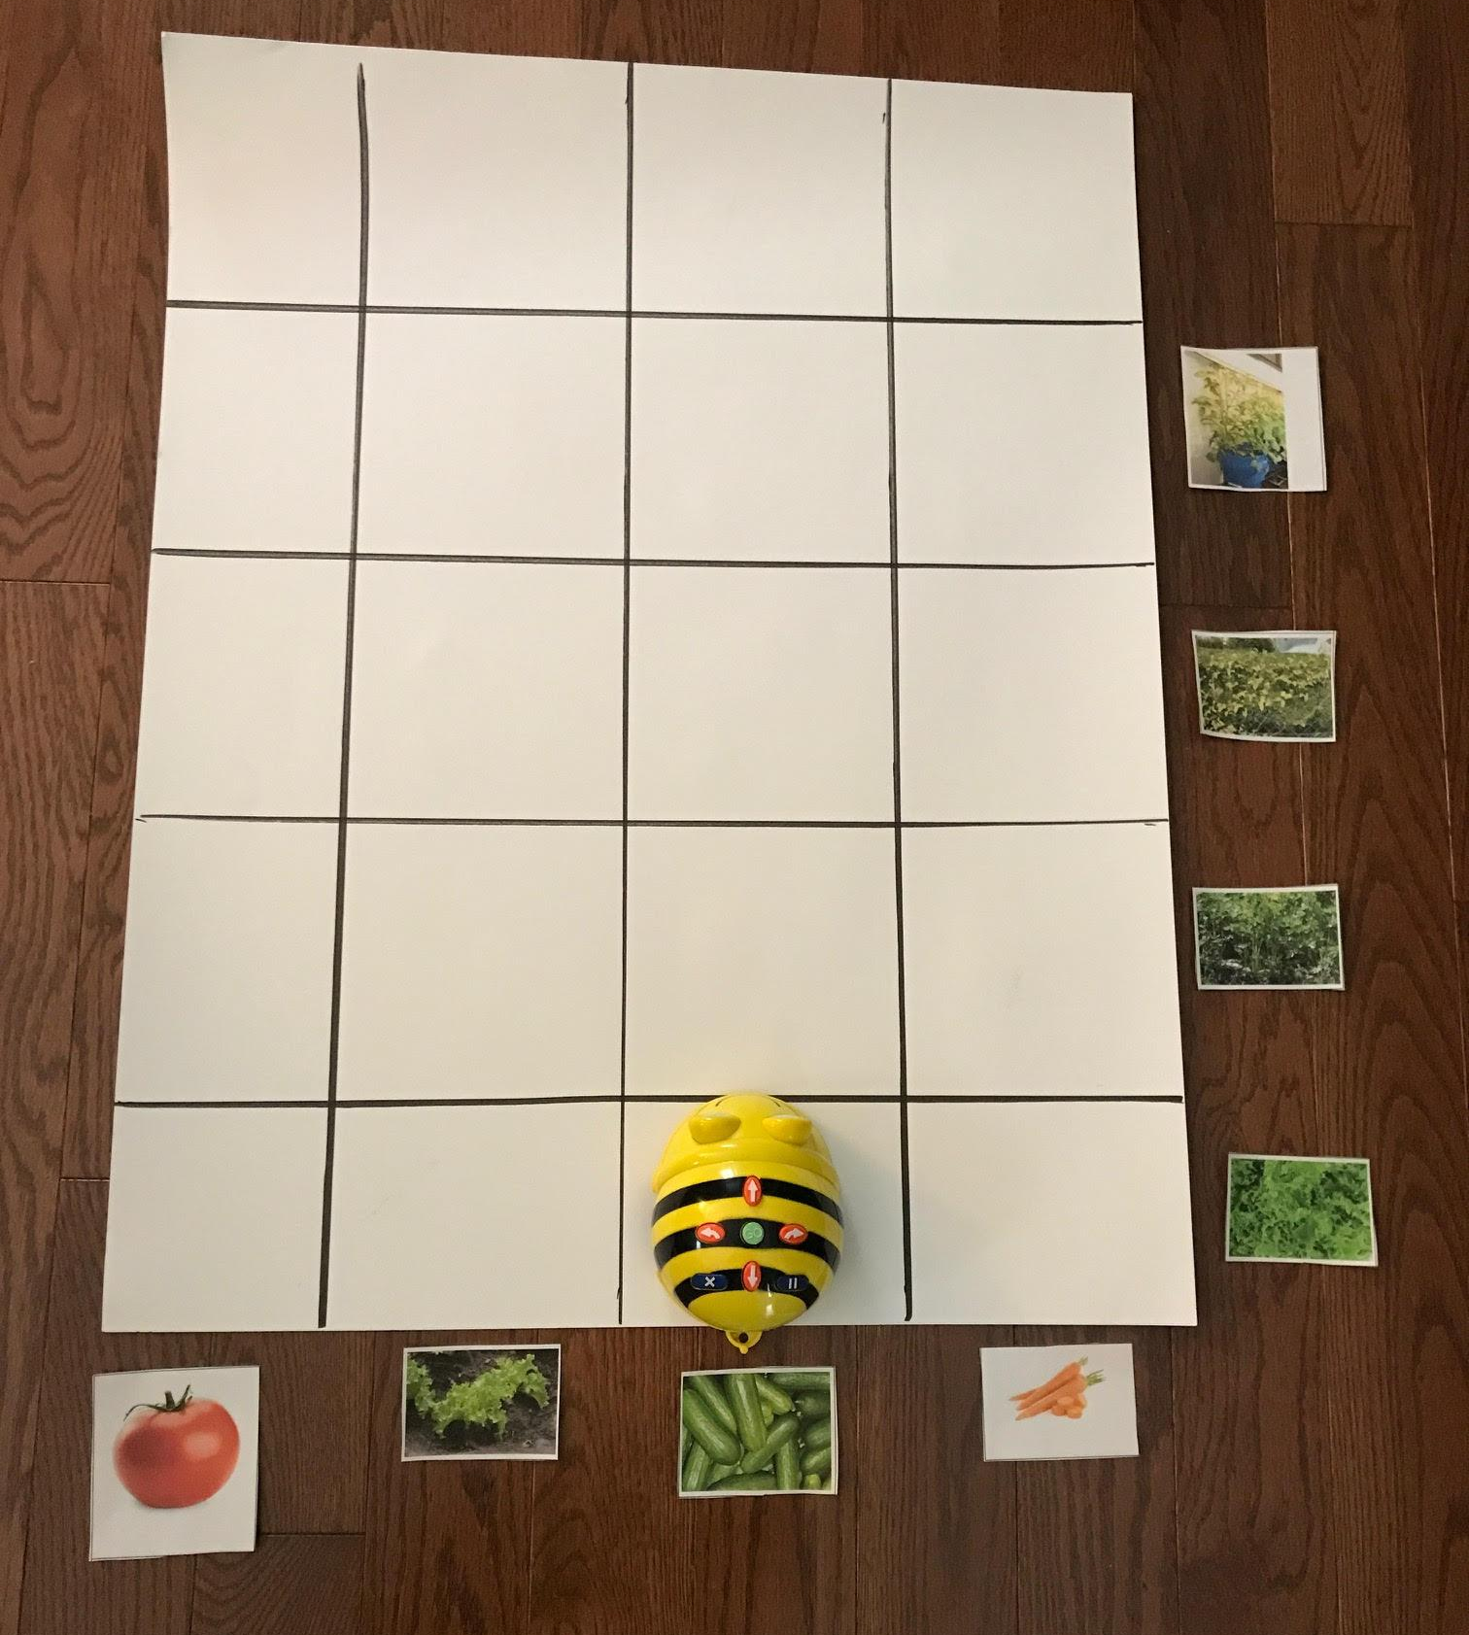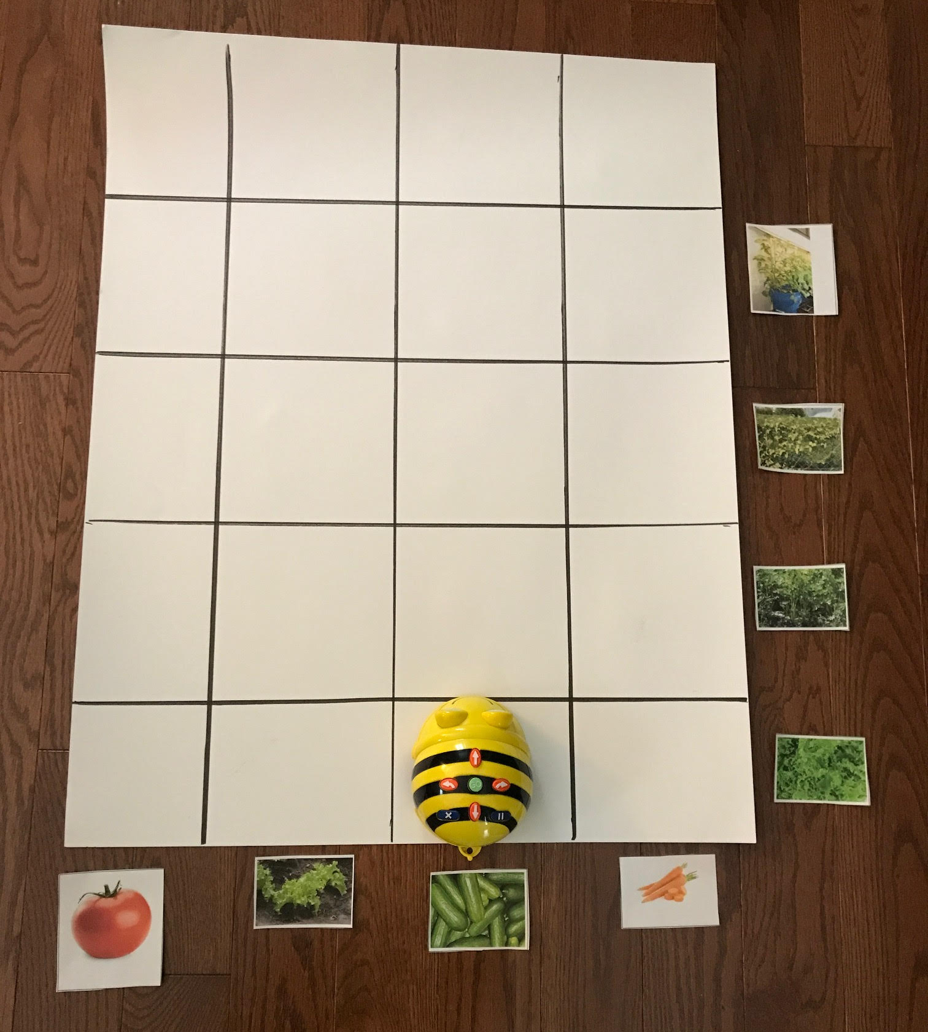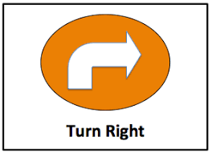
Attentes en matière de sciences et de technologies | B1. Rapprochement entre les sciences, la technologie et notre monde en évolution  B1.1 souligner l’importance des plantes pour les humains et les autres êtres vivants, en tenant compte de diverses perspectives, et suggérer des moyens par lesquels les humains peuvent assurer la survie de plantes indigènes et de leurs habitats  B1.3 examiner les bienfaits et les limites des aliments cultivés localement  B2. Exploration et compréhension des concepts  B2.1 décrire les besoins essentiels des plantes, y compris leurs besoins en air, en eau, en lumière, en chaleur, en éléments nutritifs et en espace, et déterminer des conditions environnementales qui peuvent menacer la survie des plantes  B2.7 décrire diverses plantes qui servent de nourriture, y compris celles cultivées par les Premières Nations, les Métis et les Inuit, et indiquer des endroits locaux où elles peuvent être trouvées ou cultivées
Vocabulaire des sciences et de la technologie | - ingrédients  - nutriments  - climat  - espèces  - habitat
Équipement et matériel | - papier graphique, marqueur(s)  - des images d'ingrédients de salade (voir l'annexe A : Images d'ingrédients de salade) ou créez les vôtres, ou ayez de vrais légumes que les élèves pourront voir et toucher  - crayons  - des photocopies du tableau suivant : Voir, penser, s'émerveiller (voir l'annexe B : Guide d'activité Voir, penser, s'émerveiller) journal (facultatif)  - un ordinateur pour coder en utilisant l'application Scratch (facultatif)  - du papier millimétré, ou du papier ordinaire et un crayon pour les tableaux de bord (facultatif)  - BeeBot (ou autre robot programmable) avec grille (peut être fabriqué à l'aide de carton pour affiche (facultatif))  - Cartes de codage BeeBot (voir l'annexe C : Associer les aliments aux plantes) pour l'activité BeeBot (facultatif)
Calendrier et préparation | Les temps peuvent être raccourcis ou allongés en fonction du niveau d'engagement, d'intérêt et de recherche des élèves.  - Introduction (30 min) Préparation (5-10 min)  - Action (30-40 mins) Préparation (5 mins)  - Consolidation (30-40 mins) Préparation (10 mins)  - Définition de la salle de classe (15 mins)  - Activité de comptage (25 minutes)  - Codage Scratch (30-45 mins)  - Activité d'association BeeBot (30-40 mins) Préparation (10 mins)
Considérations de sécurité | Ces expériences d'apprentissage ne comportent pas d'activités ou d'expériences à haut risque. Référez-vous toujours aux documents suivants lorsque vous envisagez la sécurité pour l'enseignant et les élèves :  Référez-vous aux ressources de sécurité :  - Les sciences en toute sécurité (l’APSO)  - SÉCURIdoc Safe Activity Foundations in Education Document (SAFEdoc) (OCTE)  - Curriculum et ressources de l’Ontario - Santé et sécurité en sciences et technologie
Possibilités d'évaluation | L’évaluation au service de l’apprentissage  - Observation des conversations des élèves pendant l'activité d'enquête et des informations qu'ils partagent pendant la visite de la galerie.  L’évaluation en tant qu’apprentissage  - Voir, Penser Merveilleux tableau  - Observations de l'élève partageant des idées, posant des questions, communiquant avec ses pairs.  - Collecte des données (pointage)  L’évaluation de l'apprentissage  - Entrée du journal  - Classification (autres possibilités)  - Les critères de réussite (tels que suggérés ci-dessus) peuvent être utilisés comme une auto-évaluation de l'élève à la fin (une grille d'évaluation à un point peut être utilisée par l'élève ou l'enseignant, voir l'annexe D : grille d'évaluation à un point).
Stratégies d'enseignement et adaptabilité | Cette expérience d'apprentissage fait appel à une variété de stratégies pédagogiques basées sur Considérations concernant la planification du programme. Veuillez examiner ces considérations concernant la planification du programme pendant que vous mettez en œuvre, adaptez ou modifiez les stratégies dans la pratique quotidienne de la classe, en fonction des profils des élèves.  Des stratégies qui peuvent soutenir l'apprentissage dans votre classe :  - Tirer parti du numérique (par exemple, journal numérique, enregistrement de mémos vocaux)  - Donner aux élèves la possibilité de s'exprimer et de choisir (options pour communiquer leur apprentissage, outils d'apprentissage et options pour travailler dans différents environnements/espaces d'apprentissage dans l'école).  - S'inspirer de l'expérience vécue des élèves (par exemple, ce à quoi ressemble le jardinage ou l'agriculture dans d'autres pays ou chez eux).  - Construire du vocabulaire en collaboration (par exemple, en utilisant des images et en créant un mur de mots interactif).  - Proposer des supports visuels pour soutenir l'apprentissage des langues  - Utilisation de la technologie d'assistance pour accéder aux textes (par exemple, Google Read&Write)  - Offrir plusieurs façons de montrer sa compréhension ou de communiquer ses idées (par exemple, en dessinant, en prenant des photos, en enregistrant des vidéos, etc.)  - Utiliser la triangulation des données (par exemple, les observations, les conversations et les produits).  - Encouragez les élèves si nécessaire. Simplifier les ressources et le soutien, si nécessaire. Améliorez les possibilités d'apprentissage en proposant des activités complémentaires, le cas échéant.  - Fournir des ressources (par exemple, les élèves bénéficient de la proximité du vocabulaire et des définitions sur une feuille à distribuer ou de la proximité d'un tableau d'affichage/de tableaux d'ancrage).  - Scribe pour les élèves si nécessaire
Ressources complémentaires | Codage de Scratch  Annexe E : Codage à l'aveugle des ingrédients de la salade préférée
Possibilités transdisciplinaires | Mathématiques  Représentez les fractions des ingrédients d'une salade. (Sens du nombre)  Utilisation d'un code pour générer un décompte pour la collecte de données.  Exécutez un code pour associer la plante à son fruit/légume approprié. (Codage)  Collectez des données sur les ingrédients de salade préférés des autres élèves. (Culture des données)  Si vous utilisez de vrais ingrédients de salade, mesurez et pesez les aliments en utilisant les unités appropriées. Demandez aux élèves de comparer et d'estimer les ingrédients des aliments. (Mesure)  Arts du langage  Écritures de journal ; voir le tableau de Think Wonder  Établir des liens à partir de l'aspect visuel des ingrédients d'une salade  Santé et éducation physique  Discussion sur la valeur de la consommation des ingrédients de la salade et son effet sur la santé humaine.
Opportunités futures / Prochaines étapes | Autres opportunités :  - Classez les ingrédients de la salade dans différents groupes alimentaires : par exemple, une tomate est-elle un légume ou un fruit ? Dans quelle catégorie se trouve la laitue ? le concombre, les radis, les carottes, etc. Quelles plantes seraient des légumes racines et pourquoi ?  De plus, vous pouvez discuter des valeurs nutritionnelles des différents aliments lorsqu'ils sont consommés en vous basant sur le Canada food guide/Guide alimentaire canadien. Discutez-en davantage : Comment les scientifiques déterminent-ils la valeur nutritive de certains aliments ? Quelle technologie utilisent-ils ? Qui sont les nutritionnistes ?  - Dessin dans le journal : demandez aux élèves de dessiner en détail différentes plantes dans leur journal. Présentez aux élèves les nombreuses personnes qui ont contribué à la science par le biais du dessin et de l'esquisse, afin de les aider à en apprendre davantage (par exemple, Beatrix Potter, Gregor Mendel, George Washington Carver, la contribution des peuples autochtones, Agnes Arber).

Annexe A : Images des ingrédients de la salade

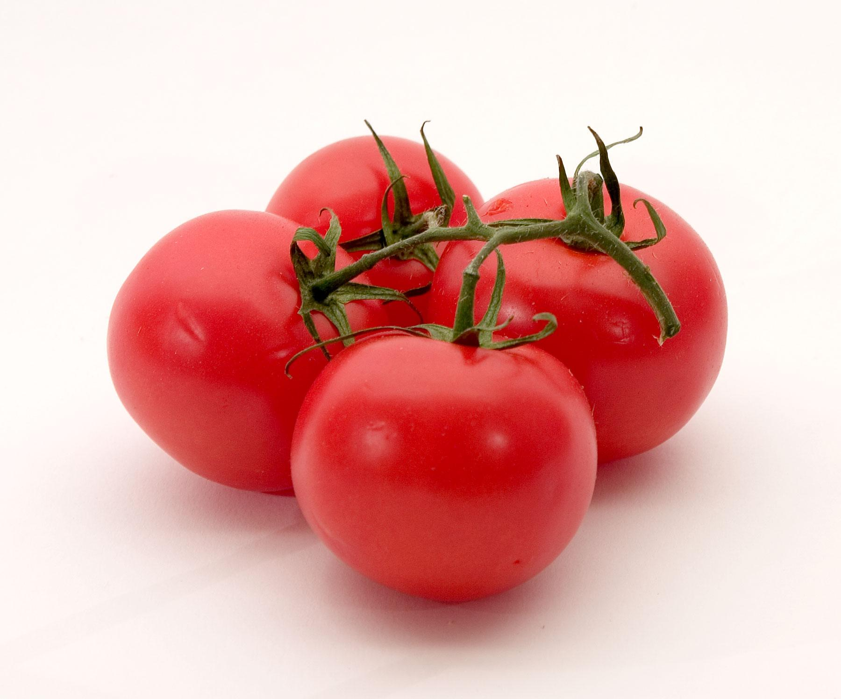 | 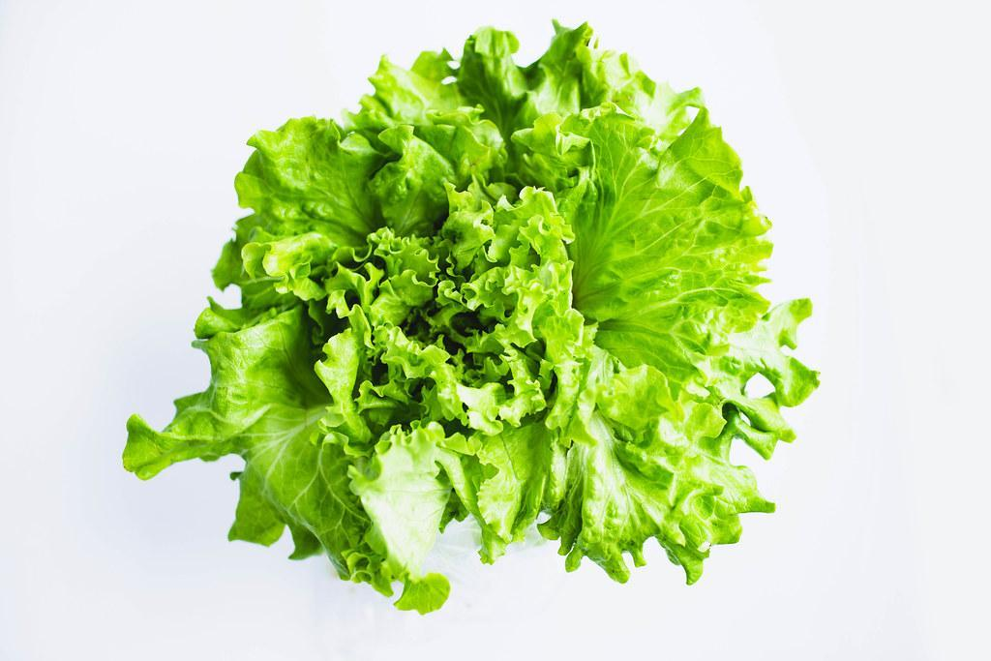
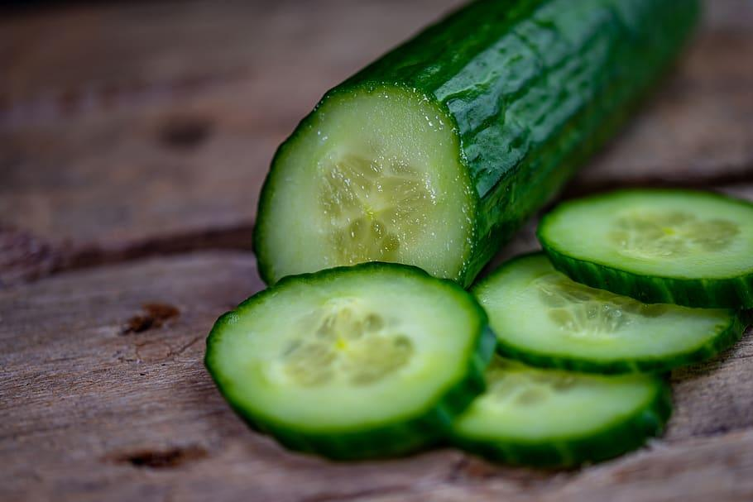 | 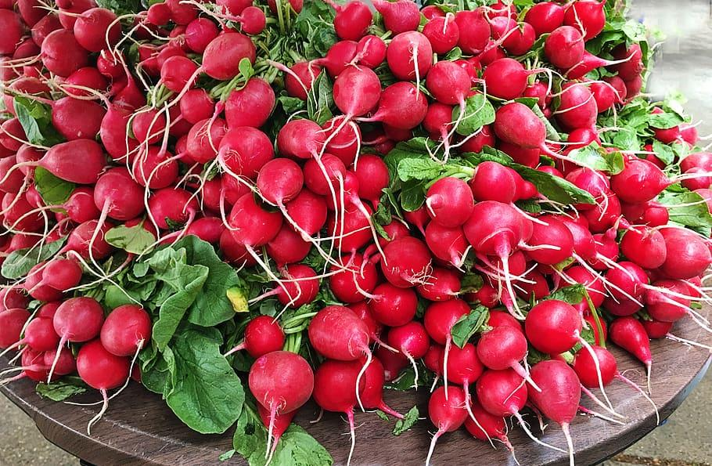
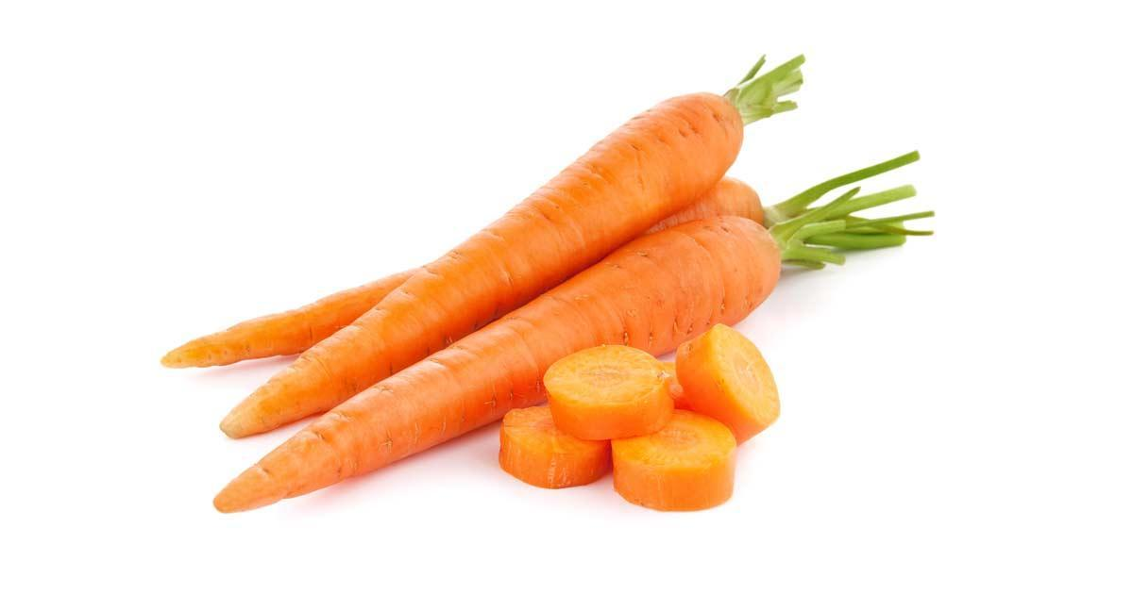 | 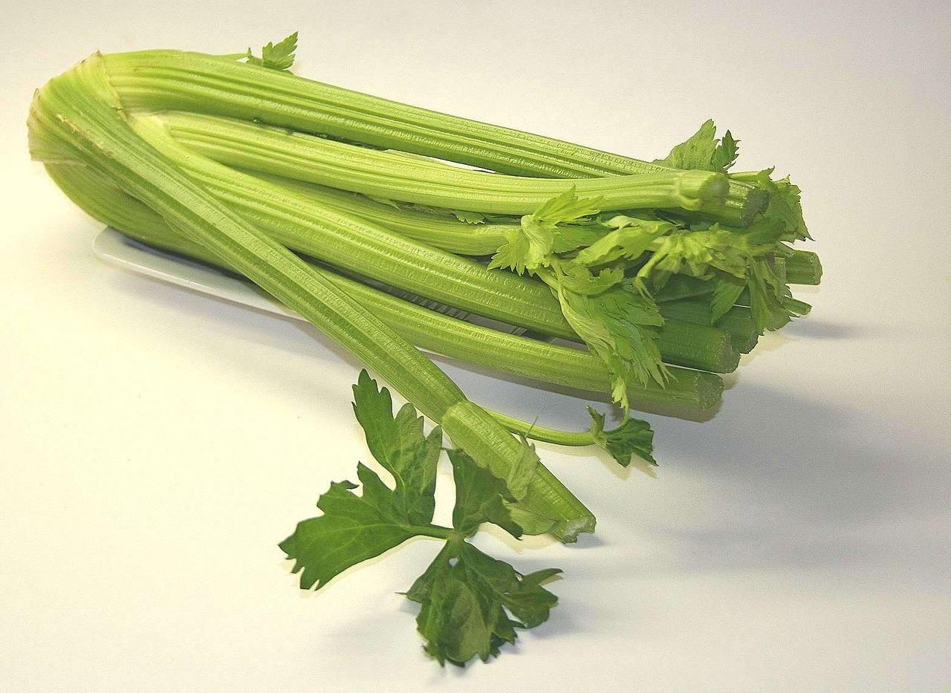
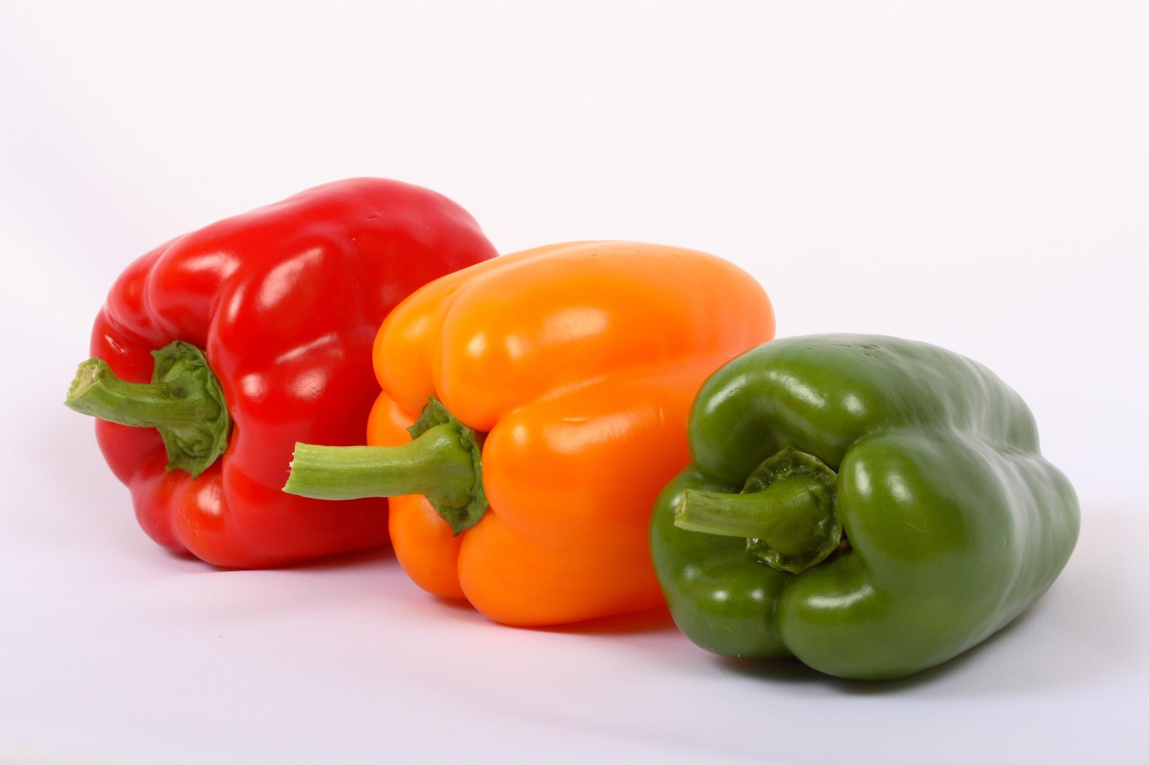 | 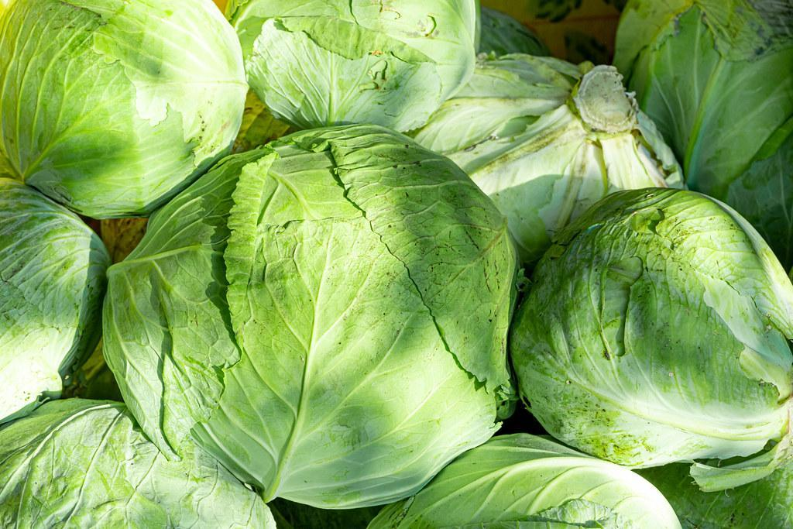

Annexe B : Guide d'activité "Voir, penser, s'émerveiller

Voir  (Je vois…) | Pensez à  (Je crois…) | Sonder  (Je me demande…)

Annexe C : Associer les aliments aux plantes

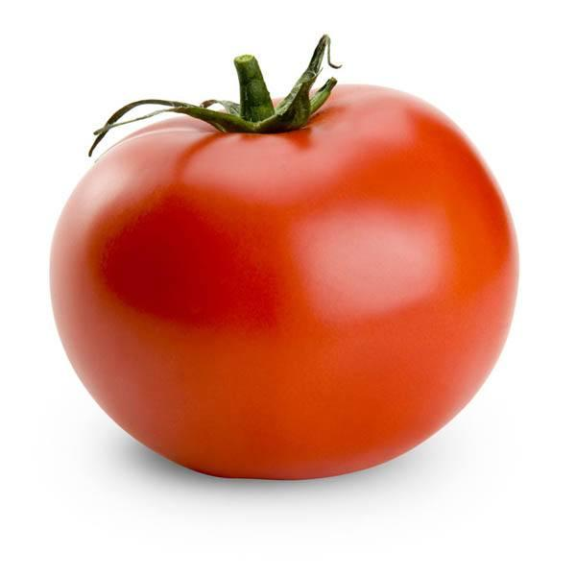 | 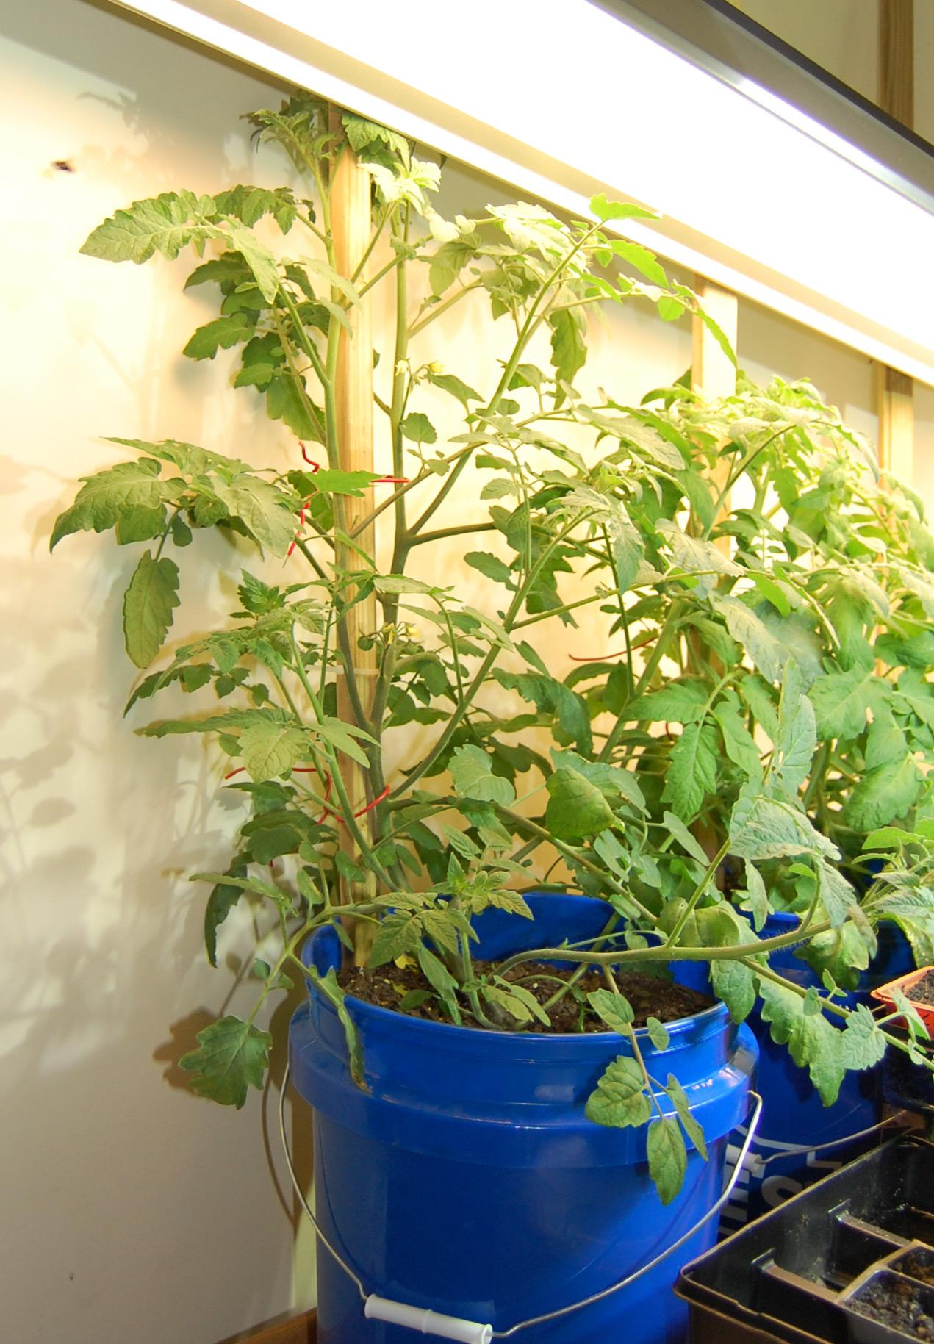
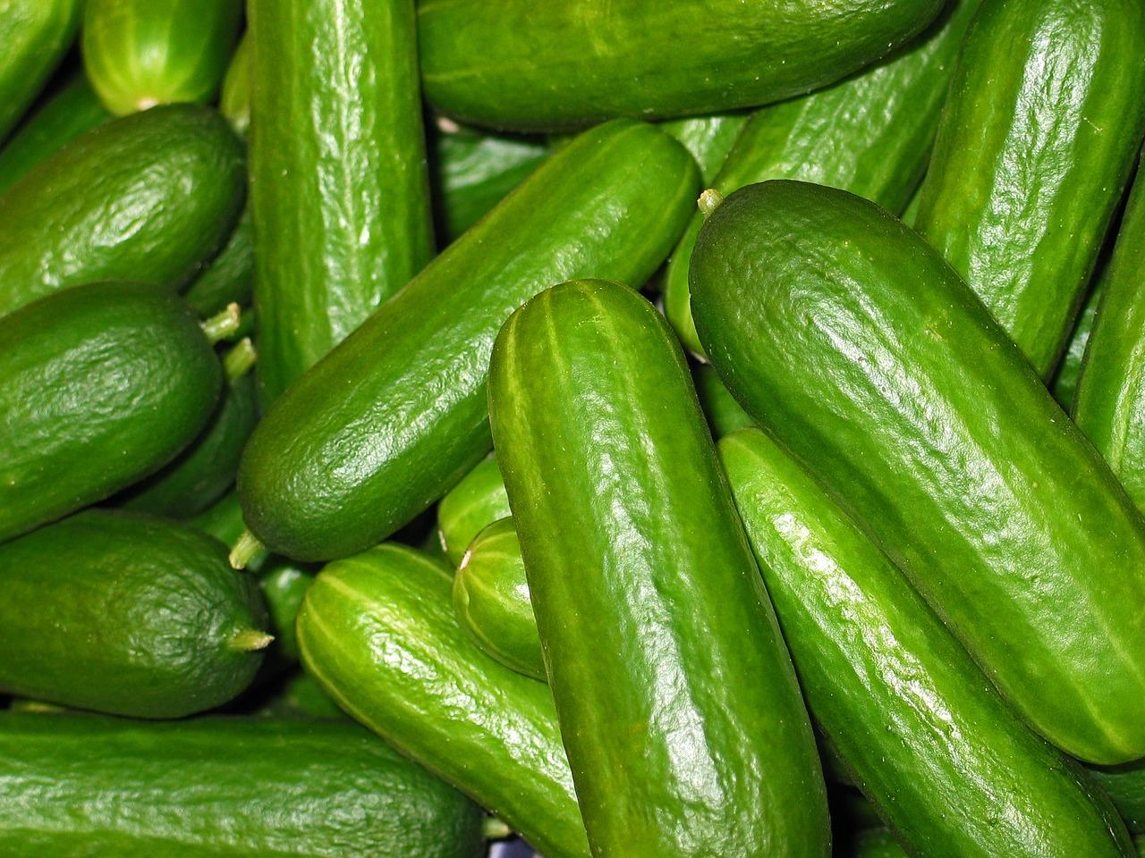 | 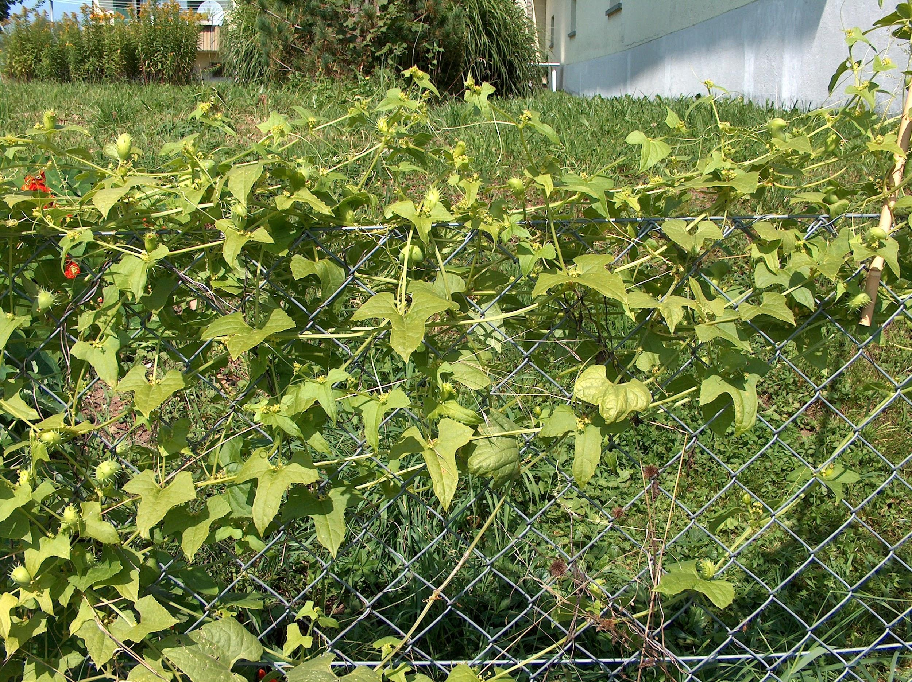
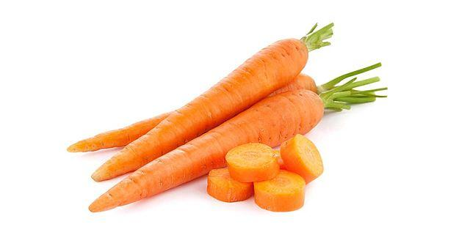 | 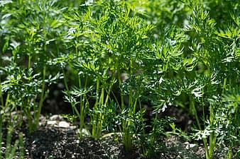
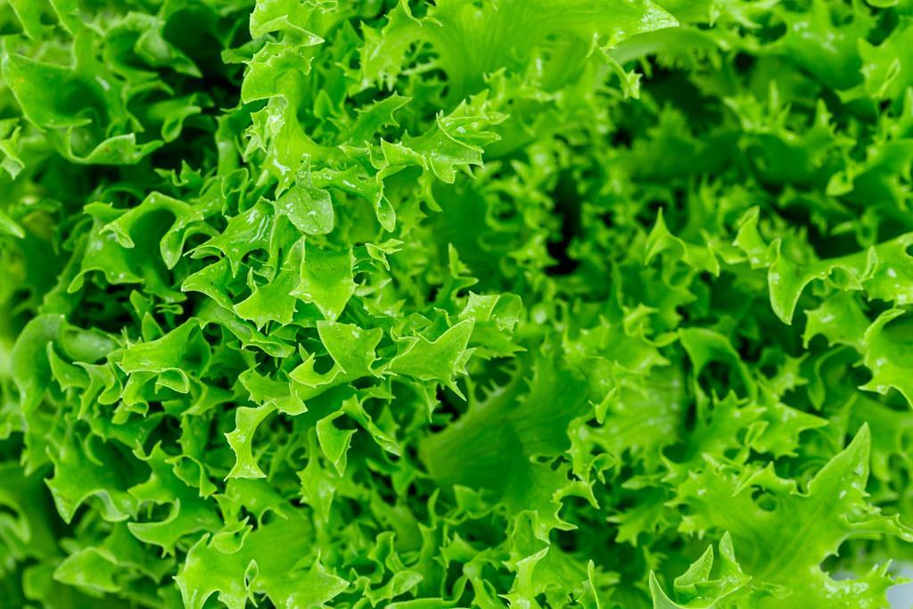 | 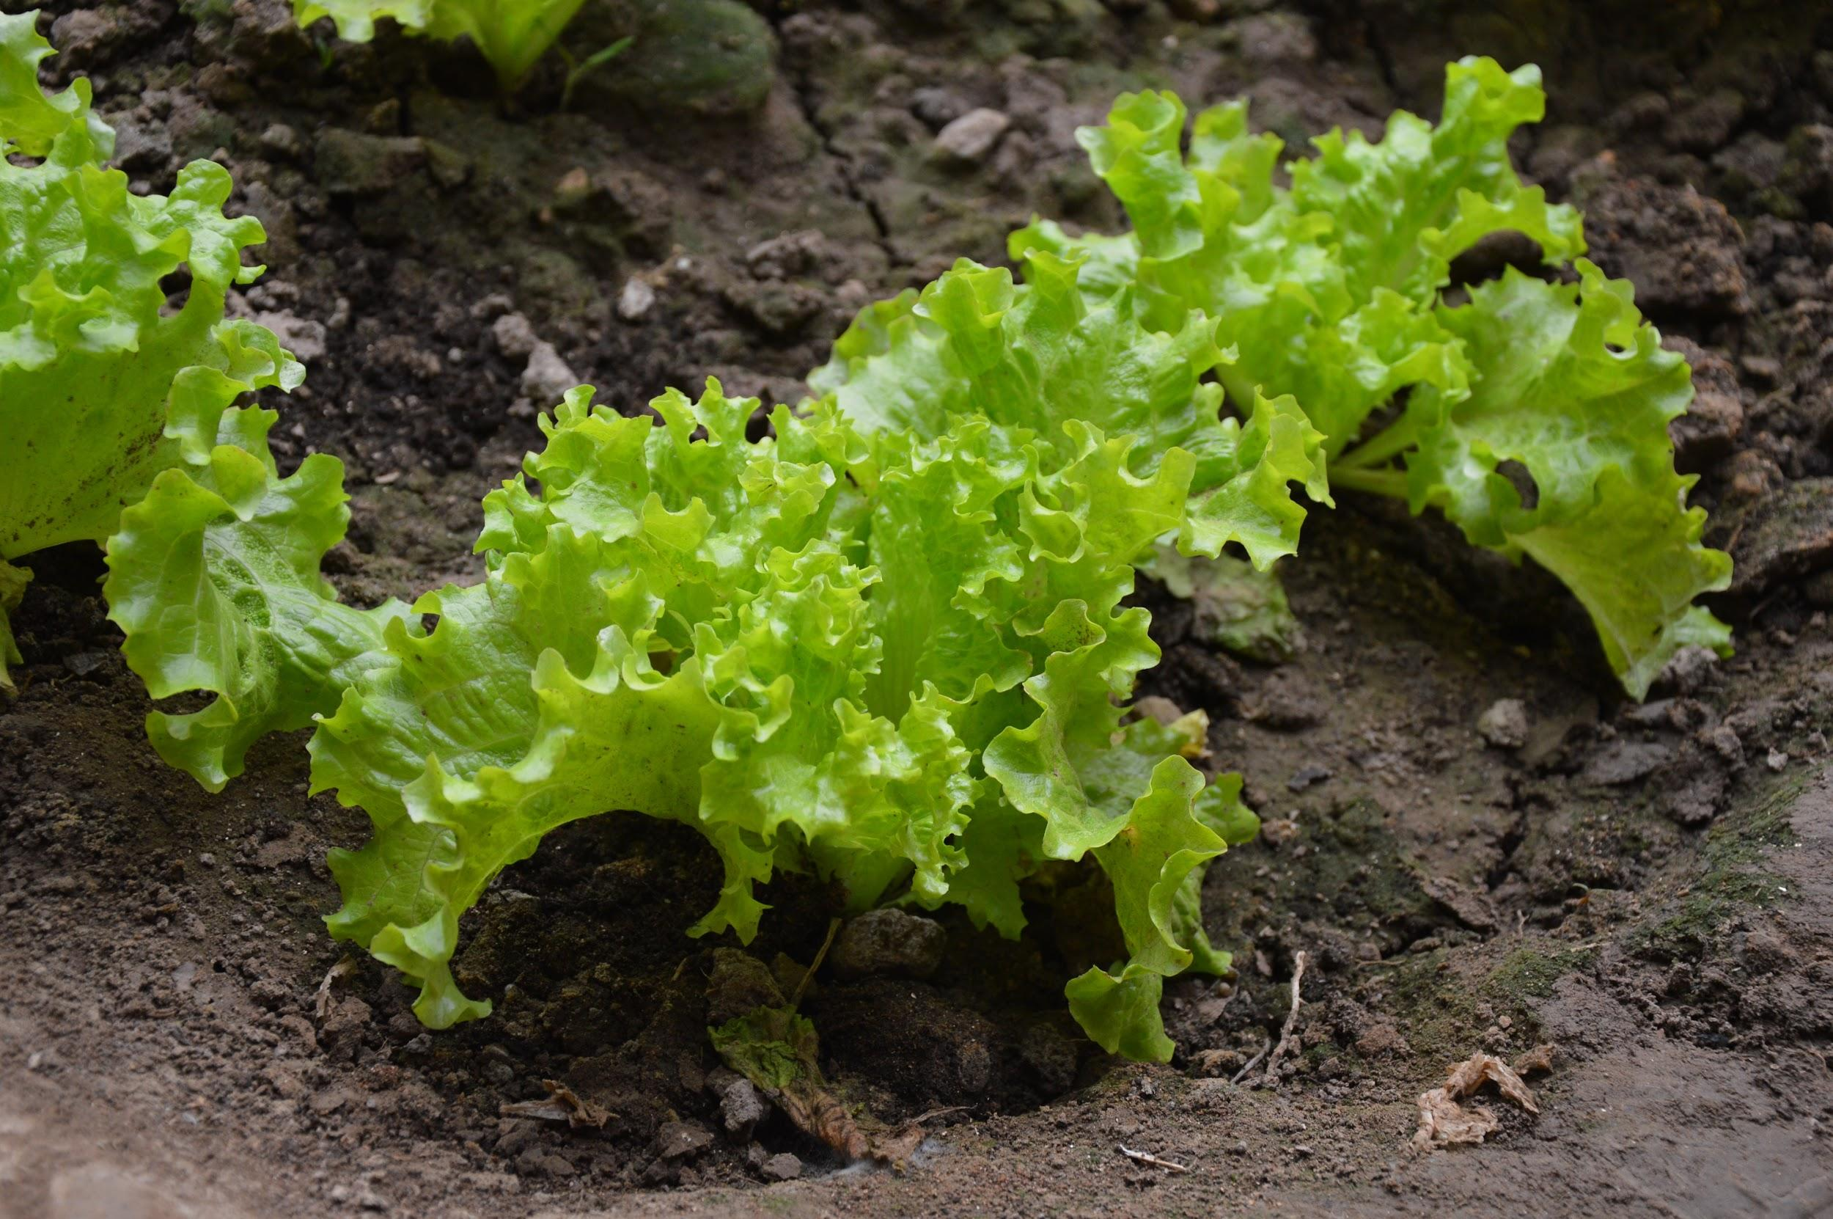
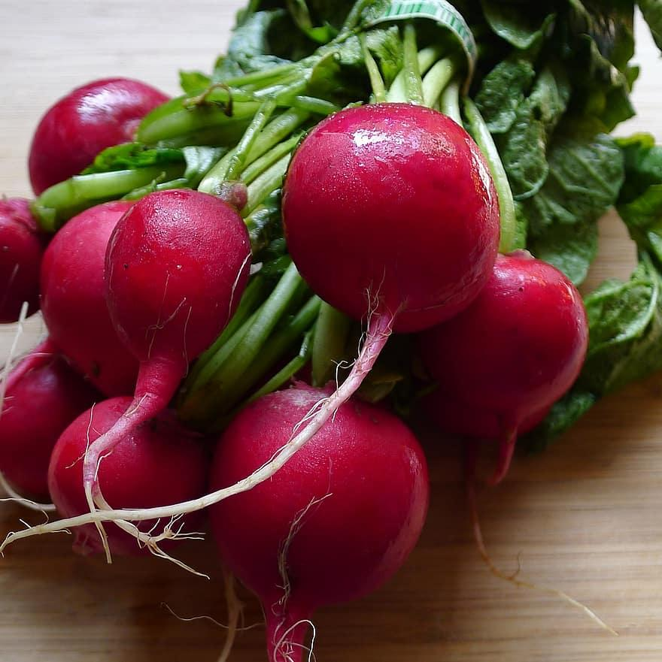 | 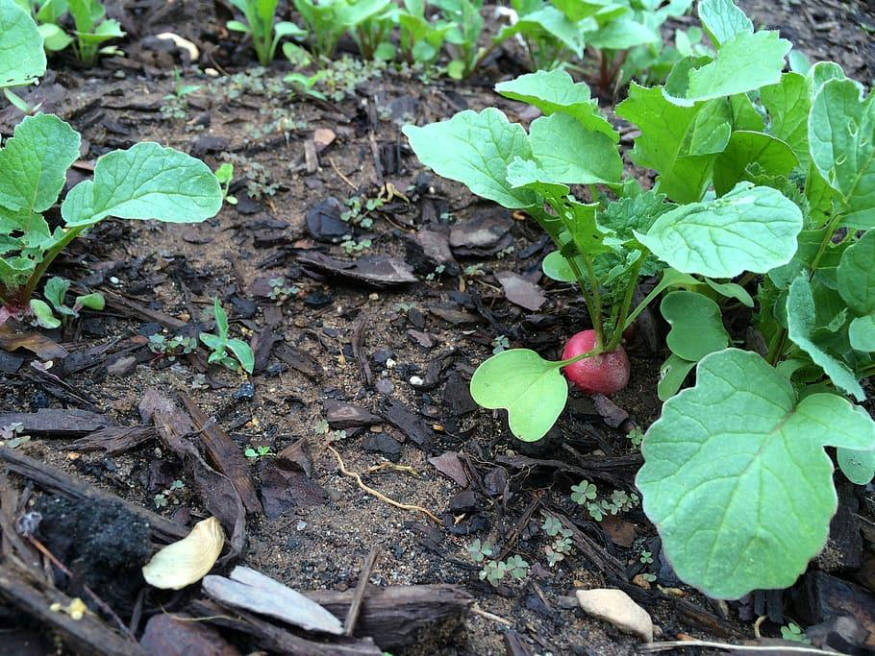
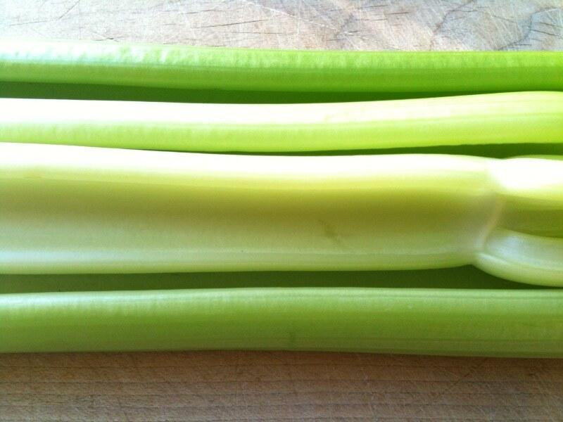 | 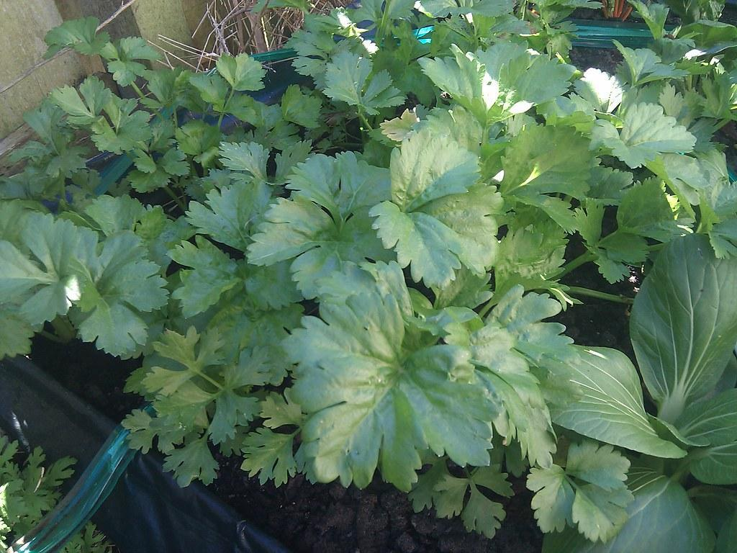

Annexe D : Rubrique à point unique

Taches lumineuses  (Tickled Pink) | Cibles (objectifs) "Je peux". | Commentaires  (Vert pour grandir)
Je peux faire des observations et des interprétations réfléchies

Je peux poser des questions

Je peux établir des liens

Je peux communiquer mes idées

Je peux collaborer avec d'autres personnes

Je peux apprendre des autres

Taches lumineuses  (Tickled Pink) | Cibles (objectifs) "Je peux". | Commentaires  (Vert pour grandir)
Je peux faire des observations et des interprétations réfléchies

Je peux poser des questions

Je peux établir des liens

Je peux communiquer mes idées

Je peux collaborer avec d'autres personnes

Je peux apprendre des autres

Annexe E : Codage à l'aveugle des ingrédients de la salade préférée

Scratch Coding : Ingrédients de salade préférés

